ИСКУССТВО ОБЪЕДИНЯЕТ
3 и 4 ноября в подразделениях музея под девизом «Искусство объединяет» прошла ежегодная акция «Ночь искусств».
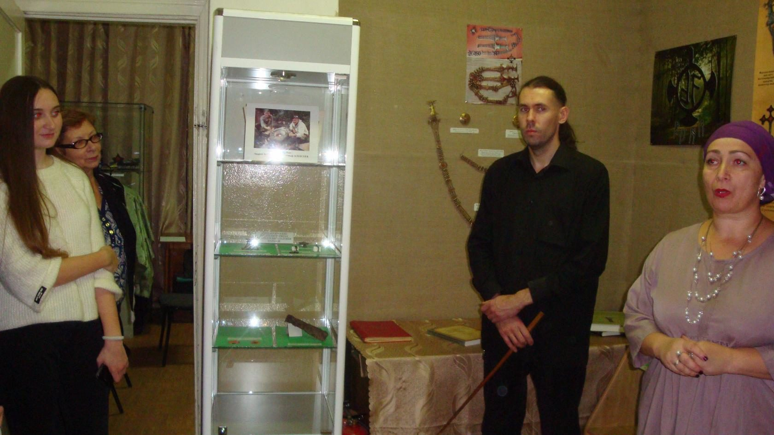
В Новосильском краеведческом музее 3 ноября участников акции объединило желание посетить выставку «Археологические эксперименты мастерской «RUNA». Здесь все желающие могли прикоснуться к тайнам ювелирного искусства далекого прошлого.
Затем состоялось музейное путешествие-соревнование «По дороге творчества».
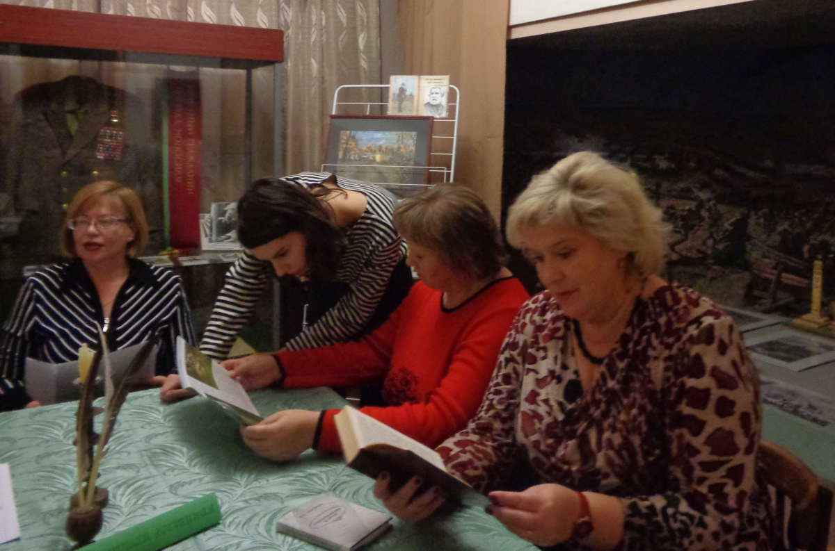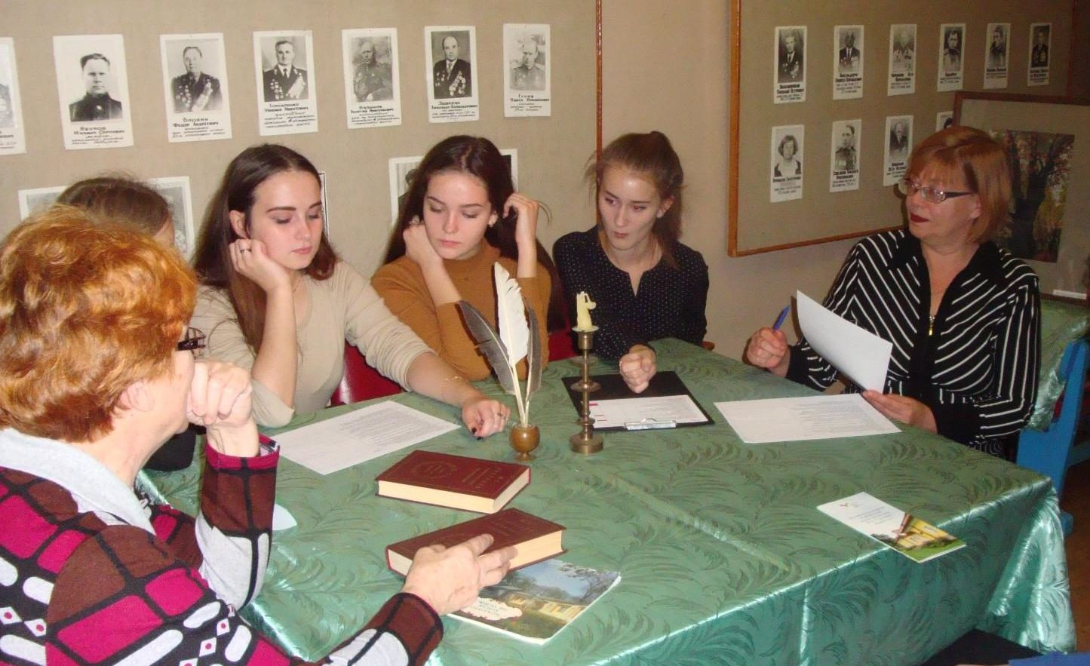
Участники продемонстрировали знание творчества И.С.Тургенева. Обратились к наследию местных поэтов и художников, музыкантов и скульпторов. Вспомнили песни из советских кинофильмов.
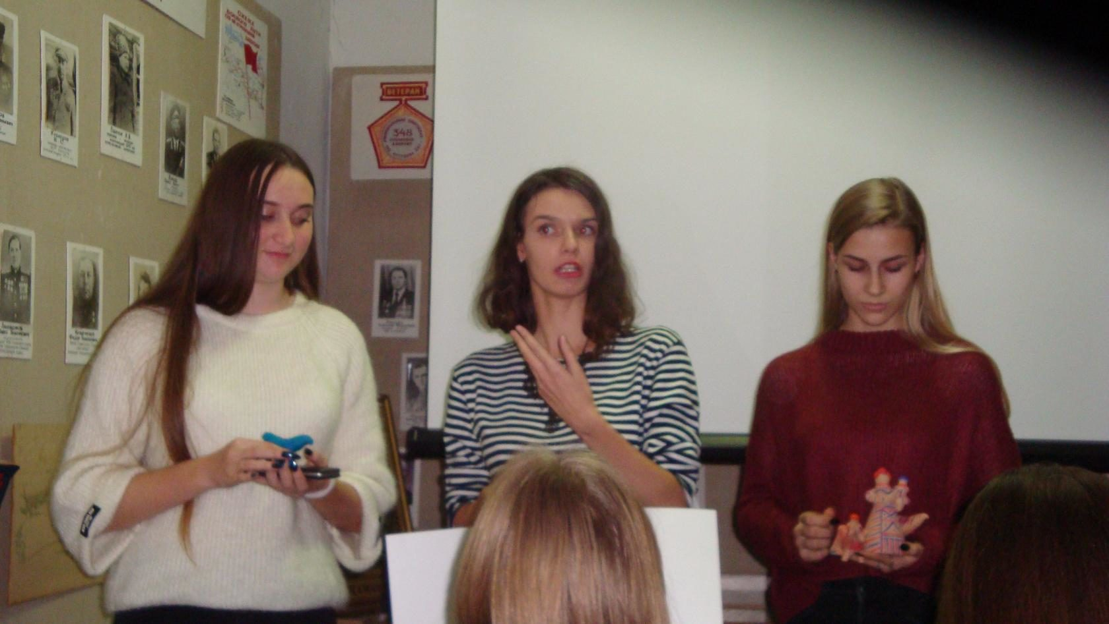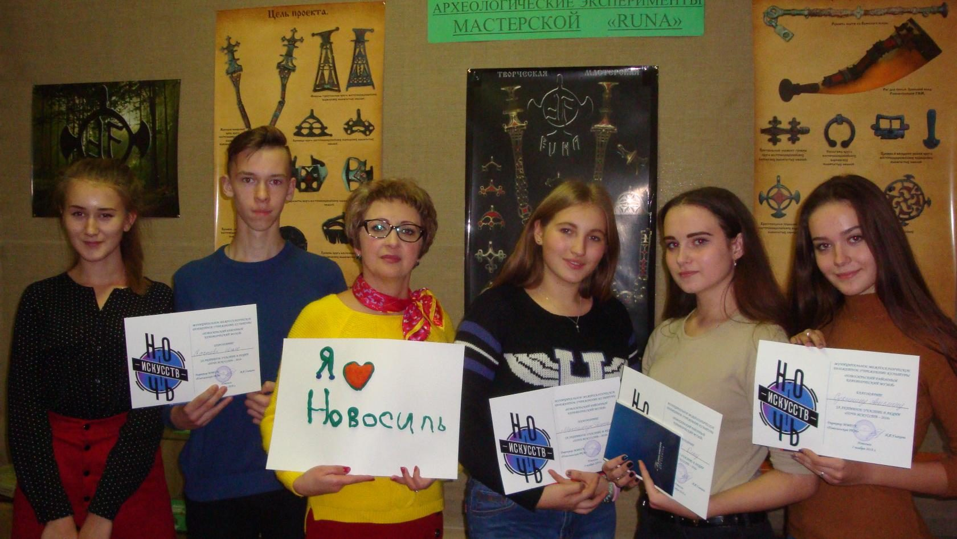
Защитили проект памятника Чернышинской игрушке. Все участники ушли домой с хорошим настроением, благодарностями и подарками.
В Вяжевском культурном центре 4 ноября прошло празднование 10-летия открытия музея военно-исторического комплекса «Вяжи».
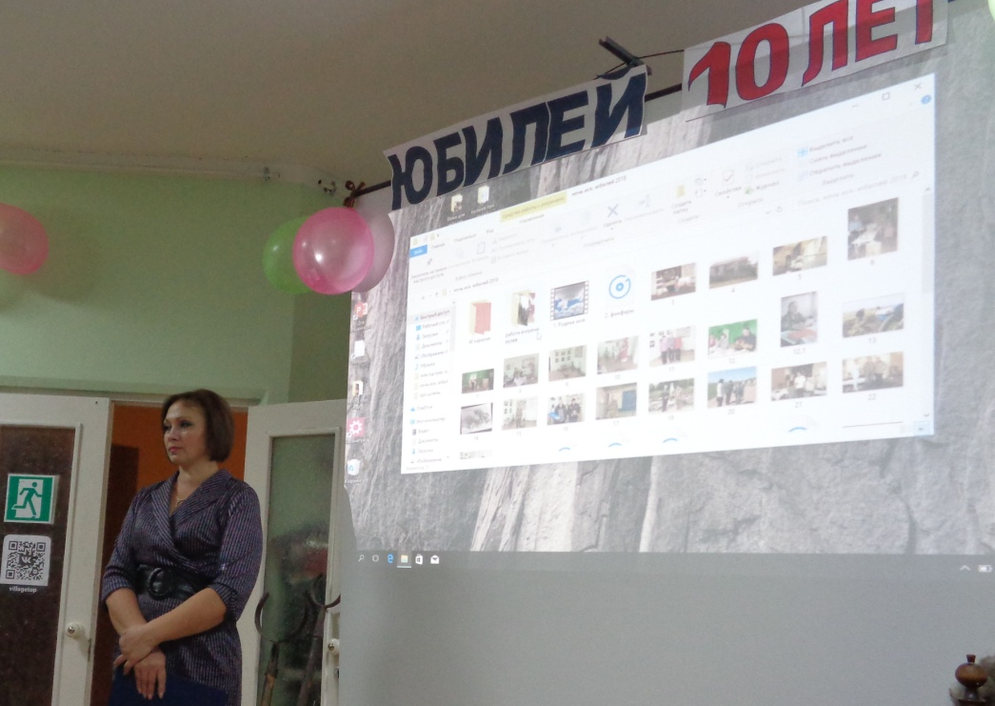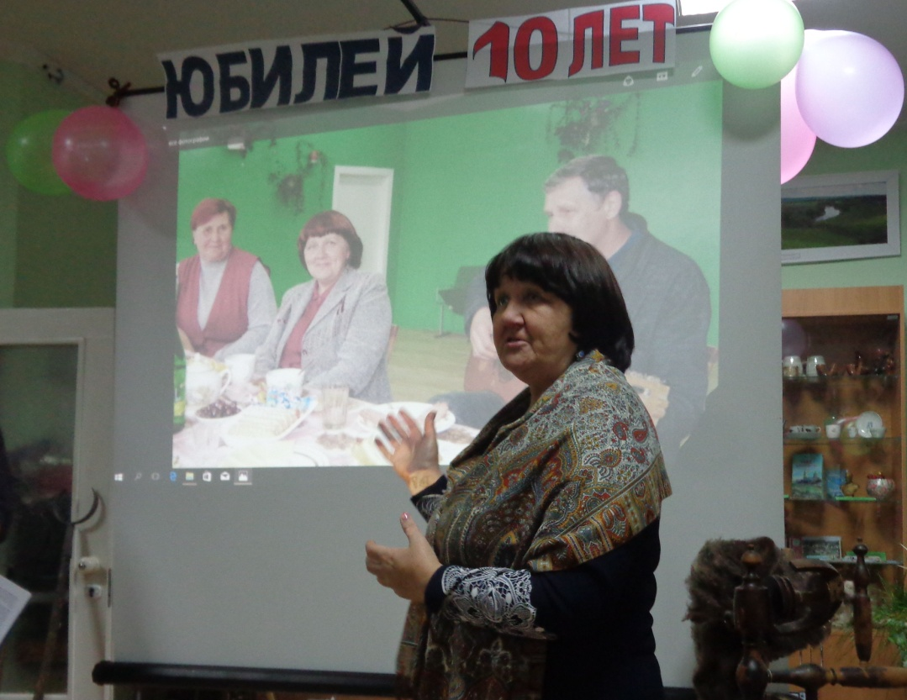
Фролова Т.Ю. рассказала присутствующим об истории самого села, а также обрисовала путь, пройденный создателями музея от идеи до ее осуществления в 2008 году.
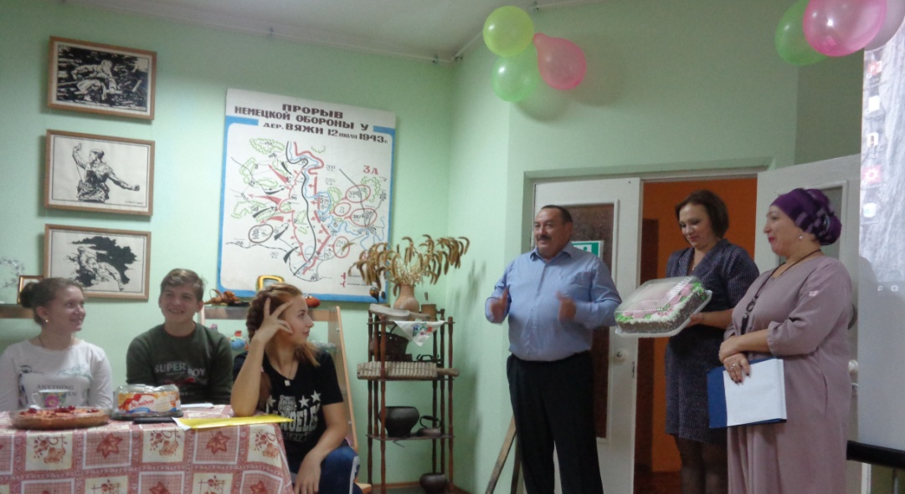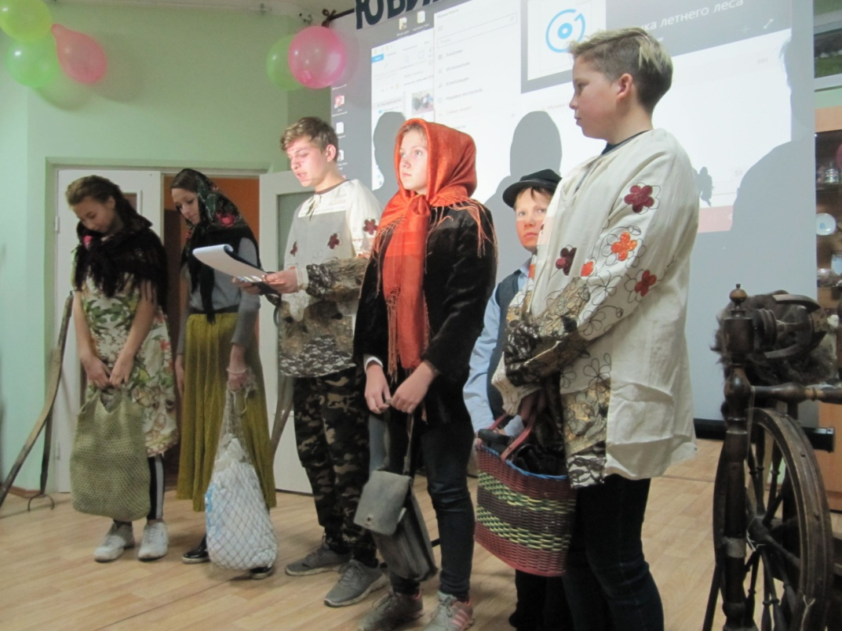
В мероприятиях приняли участие друзья музея – глава Вяжевского поселения Архипов С.Н., коллектив Новосильского краеведческого музея, участники художественной самодеятельности Вяжевского дома культуры, жители и гости села.
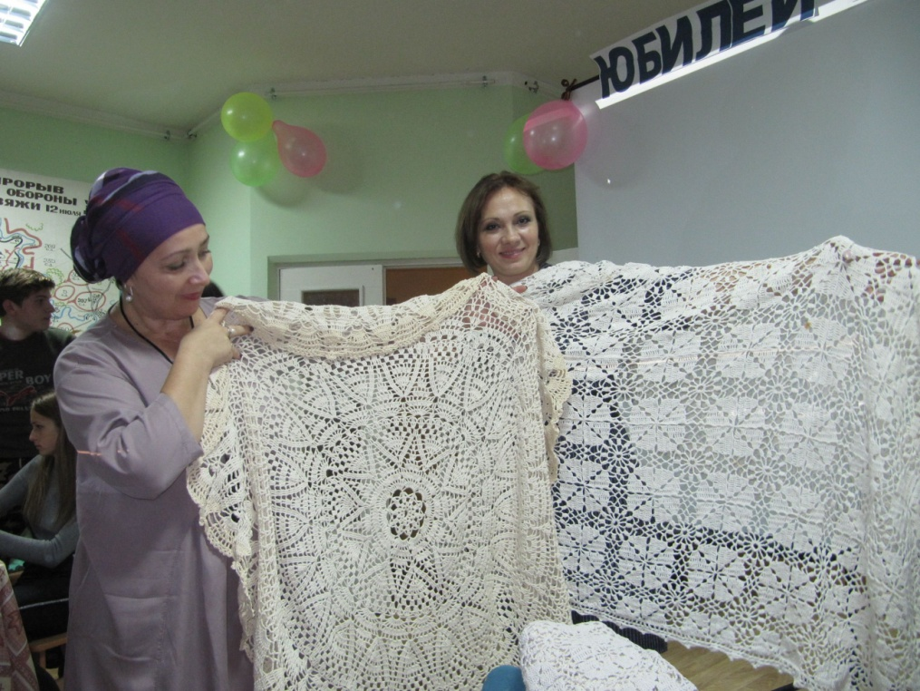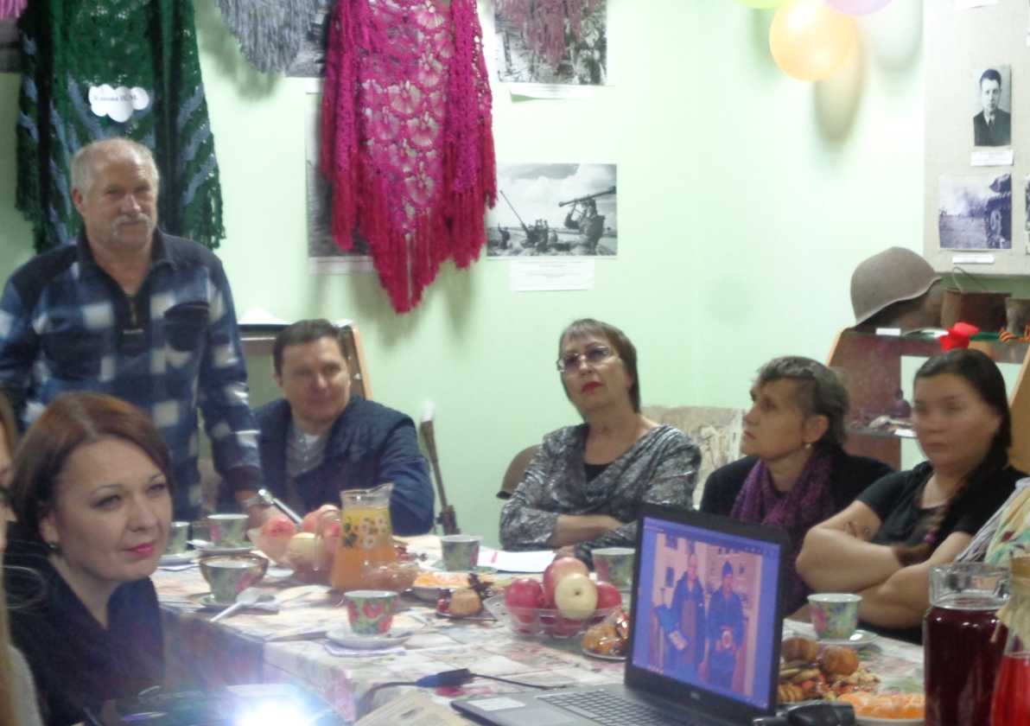
И, конечно же, ни один юбилей не обходится без подарков. Для музейщика главным подарком является артефакт, вещь эпохи, и наши гости это прекрасно знают. Поэтому подарки вполне соответствовали мероприятию – старые фото жителей села, ёлочные украшения, предметы одежды и быта прошлого столетия и много песен, частушек, рассказов... А красивый юбилейный торт, подаренный главой Вяжевского сельского поселения С.Н. Архиповым, и чашка горячего чая завершили праздничное мероприятие.

